**Tipologia e variáveis**

1. **Pensamento computacional**
2. **Introdução a lógica de programação**
3. **Fundamentos de Algoritmos**
4. **Linguagens de programação**
5. **Primeiro contato com a programação**

**Instruções Primitivas**

Cálculos matemáticos com Variáveis e Constantes formando os operadores

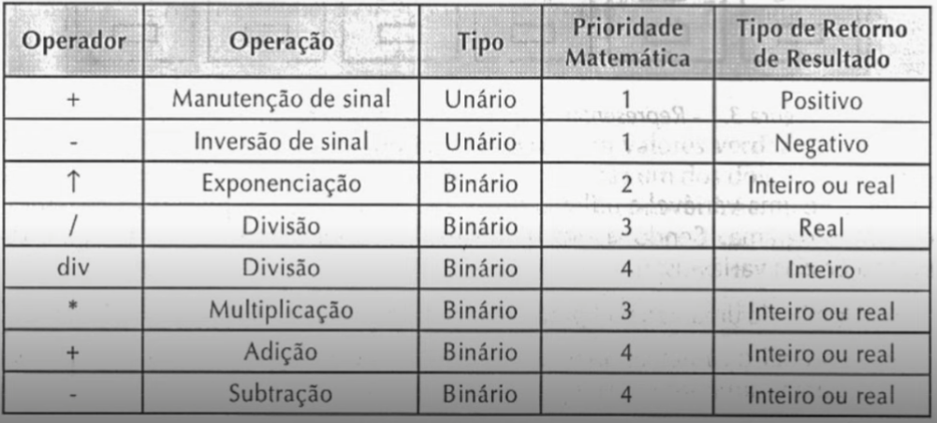

**Instruções Primitivas**  
Definição formal  
Instruções são linguagem de palavras-chave (vocabulário) de uma determinada linguagem de programação que tem por finalidade comandar um computador que irá tratar os dados.

**Estruturas condicionais e operadores**

**Estrutura condicional** é o estado de uma pessoa ou coisa (condição)  
**Condiciona ->** Que expressa uma condição/ contem ou implica uma suposição ou hipótese.  
No exemplo de média do aluno criamos uma estrutura condicional para saber se ele foi **aprovado**, **reprovado** ou está em **recuperação**.

Existem 3 tipos de condições:  
**Simples** apenas verifica se a condição foi satisfeita  
**Composta** verifica se a condição foi feita ou se não uma exceção  
**Encadeada** ela pode ter várias soluções.

Operadores Relacionais  
> maior que  
< Menor que  
>= maior ou igual a   
<= Menor ou igual a  
= igual a  
<> Diferente a

Operadores logicos  
E só dará “verdadeiro” se os 2 forem verdadeiros  
OU só dará “falso” se 2 opções forem falsas  
NÃO inverte o resultado

**Estruturas de repetição**

**Enquanto** Teste lógico é no início e o número de repetições é indefinida EX:

grama = falso  
enquanto (grama == falso) faça  
<instrução de cortar grama>  
<Atualiza estado da grama>

Fim enquanto

**Repita** teste lógico no final número de repetições indefinidas

**Para**...de...até FOR teste no inicio e o número de repetições é definido EX:

Somatório = 0  
para início = 1 até 10  
somatório = somatório + inicio  
Escreva somatório

Fim para

**Vetores e Matrizes**  
Vetores é uma sequencia de tipo de dados

**Definição formal de Vetor:**  
“Um vetor é caracterizado por uma variável dimensionada com tamanho pré-fixado.”

**Definição formal de Matriz:**  
“Matriz é uma tabela organizada em linhas e colunas no form ata m x n, onde m representa o número de linhas (horizontal) e n o número de colunas (vertical).”

**O que são Funções**

**Definição formal:** “As funções, ou sub-rotinas são blocos de instruções que realizam tarefas especificas.”

São blocos de instruções (código), identificados por nomes e parâmetros.”

**Instruções de Entrada e Saída**

Consiste na inserção e recebimento de dados do mundo real por meio de alguma interface, seja teclado, mouse, arquivos, entre outros.

Os formatos podem variar de simples arquivos binários ate complexas querys de banco de dados.

Existem 2 tipos de saídas, a saída programada e a saída de interrupção.